TRƯỜNG ĐẠI HỌC MỞ THÀNH PHỐ HỒ CHÍ MINH

KHOA CÔNG NGHỆ THÔNG TIN


BÀI BÁO CÁO
ĐỀ TÀI: PHÂN TÍCH CÁC YẾU TỐ ẢNH HƯỞNG ĐẾN GIÁ NHÀ TẠI THÀNH PHỐ HỒ CHÍ MINH NĂM 2017 – 2022

Giảng viên hướng dẫn: Hồ Hướng Thiên
Sinh viên thực hiện
Nguyễn Thị Nguyên Hằng: 2354050032
Nguyễn Ngọc Thanh Trúc: 2354050152

TP. Hồ Chí Minh, tháng 8 năm 2026

CHƯƠNG 1: GIỚI THIỆU

Đặt vấn đề
Giai đoạn 2017-2022, thị trường bất động sản ở Thành phố Hồ Chí Minh trải qua nhiều biến động mạnh, từ tăng liên tục trong giai đoạn 2017-2019 đến cú sốc COVID-19 kéo dài từ năm 2020 đến 2021 và giai đoạn phục hồi mạnh mẽ vào năm 2022. Đặc biệt, trong bối cảnh GRDP thành phố giảm kỷ lục xuống âm 6,78% vào năm 2021 do đợt giãn cách xã hội nghiêm ngặt gần 3 tháng. Điều bất ngờ là giá nhà tại nhiều quận không những không giảm mà còn có xu hướng tăng trong giai đoạn dịch, có thể do người dân và nhà đầu tư chuyển tiền vào bất động sản thay vì gửi ngân hàng khi lãi suất ở mức thấp kỉ lục.
Mặc dù thị trường bất động sản Thành phố Hồ Chí Minh được quan tâm rộng rãi, các nghiên cứu định lượng kết hợp nhiều yếu tố vĩ mô (lãi suất, GRDP, CPI) với cú sốc COVID-19 và sự khác biệt giữa các quận trong cùng một giai đoạn vẫn còn hạn chế-đây là khoảng trống để bài báo cáo này lấp đầy.

Mục tiêu nghiên cứu
Bài báo cáo hướng đến ba mục tiêu chính là xác định mức độ tác động của các yếu tố vĩ mô gồm lãi suất, tăng trưởng kinh tế (GRDP) và lạm phát (CPI) đến giá nhà tại Thành phố Hồ Chí Minh giai đoạn 2017-2022. Thứ hai, đánh giá tác động của đại dịch COVID-19 đến biến động giá nhà thông qua so sánh các giai đoạn trước, trong và sau dịch. Cuối cùng là phân tích sự khác biệt về giá và tốc độ tăng giá giữa các quận nội thành.

CHƯƠNG 2: DỮ LIỆU VÀ XỬ LÝ DỮ LIỆU

2.1 Mô tả bộ dữ liệu
Nghiên cứ sử dụng bộ 4 dữ liệu thứ cấp phản ánh thị trường bất động sản và bối cảnh kinh tế vĩ mô của Thành phố Hồ Chí Minh trong giai đoạn 2017-2022. Bộ dữ liệu trung tâm là HousePricingHCM_v2.csv, ghi nhận giá nhà theo ngày của 9 quận (Quận 1 đến Quận 9) với 1996 quan sát, trải dài từ 01/01/2017 đến 20/06/2022, đơn vị tính là triệu đồng/m². Bên cạnh đó, ba dữ liệu vĩ mô được sử dụng để bổ sung bối cảnh kinh tế: hcmc_grdp_2017_2022.csv cung cấp GRDP thực tế (theo giá so sánh 2010) và tố độ tăng trưởng GRDP hàng năm kèm theo phân kỳ các giai đoạn COVID-19; vietnam_cpi_worldbank_2017_2022.csv cung cấp chỉ số lạm phát CPI hàng năm của Việt Nam theo công bố của World Bank; vietnam_refinancing_rate_quaterly_2017_2022.csv cung cấp lãi suất tái cấp vốn theo quý do Ngân hàng Nhà nước điều hành, với 22 quý dữ liệu tương ứng toàn bộ giai đoạn nghiên cứu. Việc kết hợp một bộ dữ liệu vi mô (giá nhà cấp quận) với ba dữ liệu vĩ mô cấp thành phố/quốc gia cho phép nghiên cứu không chỉ mô tả diễn biến giá nhà mà còn lượng hóa mối liên hệ giữa giá nhà với chu kì kinh tế, lạm phát, chính sách lãi suất và cú sốc COVID-19.
Bộ dữ liệu | Tần suất gốc | Số quan sát | Giai đoạn
HousePricingHCM_v2.csv | Ngày | 1.996 | 01/2017 – 06/2022
hcmc_grdp_2017_2022.csv | Năm | 6 | 2017 – 2022
vietnam_cpi_worldbank_...csv | Năm | 6 | 2017 – 2022
vietnam_refinancing_rate_...csv | Quý | 22 | 2017 – 2022
Bảng 2.1 Tổng quan bốn bộ dữ liệu đầu vào

2.2 Tiền xử lý dữ liệu

Làm sạch dữ liệu giá nhà
Dữ liệu giá nhà theo ngày trước tiên được chuẩn hóa bằng cách chuyển cột Date sang định dạng datetime (%m/%d/%Y), sau đó loại bỏ các dòng trùng lặp, sắp xếp lại theo trình tự thời gian và đặt Date làm chỉ mục để thuận tiện cho việc phân tích chuỗi thời gian. Toàn bộ các cột giá được chuyển sang kiểu số, đồng thời kiểm tra cho thấy dữ liệu không tồn tại giá trị thiếu hay dòng trùng lặp trên tổng số 1.996 quan sát ban đầu. Để phù hợp với tần suất công bố theo quý của các biến vĩ mô, dữ liệu giá nhà theo ngày được tổng hợp thành dữ liệu theo quý bằng cách lấy giá trung bình của mỗi quý, thu được 22 quý quan sát cho 9 quận. Bảng dữ liệu sau đó được chuyển từ dạng rộng sang dạng dài bằng phép biến đổi melt, tạo thành 198 quan sát tương ứng với 22 quý nhân 9 quận; đồng thời biến log_price = ln(AvgPrice) được tạo thêm nhằm giảm độ lệch của phân phối giá nhà, phục vụ cho bước hồi quy ở các chương sau.

Chuẩn hóa dữ liệu vĩ mô
Do dữ liệu GRDP và CPI chỉ được công bố theo năm, hai bộ dữ liệu này được lặp lại 4 lần cho mỗi năm để quy về tần suất quý, đồng thời được gán nhãn Quarter tương ứng (ví dụ 2017Q1, 2017Q2...) nhằm đảm bảo khả năng ghép nối với dữ liệu giá nhà. Riêng dữ liệu lãi suất tái cấp vốn vốn đã có sẵn tần suất theo quý nên chỉ cần chuẩn hóa lại định dạng nhãn quý và đổi tên cột thành LaiSuat để thống nhất quy ước đặt tên trong toàn bộ nghiên cứu.

Tạo biến phân tích
Để phục vụ cho việc xây dựng mô hình hồi quy, ba biến phân tích quan trọng được tạo thêm. Biến time_index là chỉ số thời gian liên tục được tính từ quý gốc, với quy ước 2017Q1 tương ứng giá trị 0. Biến giả covid_broad được gán giá trị 1 cho các quý từ 2020Q1 đến 2021Q3 — giai đoạn thị trường chịu ảnh hưởng trực tiếp của đại dịch COVID-19 — và giá trị 0 cho các quý còn lại. Cuối cùng, biến giả is_fast_growth được gán giá trị 1 cho Quận 7 và Quận 9, hai quận có tốc độ tăng giá nhà cao nhất trong toàn giai đoạn nghiên cứu (trên 170%), nhằm tách biệt đặc điểm khu vực khỏi các yếu tố vĩ mô khi phân tích hồi quy.

Ghép dữ liệu
Sau khi được chuẩn hóa đồng bộ về tần suất quý, bốn bộ dữ liệu được ghép nối (merge trái) theo khóa chung là Quarter, tạo thành bảng dữ liệu bảng (panel data) hoàn chỉnh gồm 198 quan sát và 13 biến, bao gồm các biến định danh (Quarter, District), biến giá (AvgPrice, log_price), biến thời gian (Year, Quarter_num, time_index), biến giả (covid_broad, is_fast_growth) và các biến vĩ mô (GRDP, GRDP_growth, CPI, LaiSuat). Dữ liệu sau cùng được lưu thành tệp finaldata.csv, sẵn sàng cho các bước thống kê mô tả, trực quan hóa và xây dựng mô hình hồi quy ở các chương tiếp theo.

Kiểm tra chất lượng dữ liệu sau khi ghép
Trước khi tiến hành phân tích, bảng dữ liệu cuối cùng được kiểm tra lại một lần nữa về tính đầy đủ và nhất quán. Kết quả cho thấy toàn bộ 13 biến đều không có giá trị thiếu (0 missing trên tất cả các cột), không tồn tại dòng dữ liệu trùng lặp, và mỗi quận trong 9 quận đều có đầy đủ 22 quý quan sát liên tục từ 2017Q1 đến 2022Q2. Kiểu dữ liệu của các biến cũng được rà soát để đảm bảo các biến định lượng (AvgPrice, log_price, GRDP, GRDP_growth, CPI, LaiSuat) ở dạng số thực hoặc số nguyên, còn các biến giả (covid_broad, is_fast_growth) ở dạng nhị phân 0/1. Những bước kiểm tra này đảm bảo bộ dữ liệu đủ tin cậy để tiến hành thống kê mô tả và xây dựng mô hình hồi quy ở các chương tiếp theo.

CHƯƠNG 3. PHƯƠNG PHÁP THỰC HIỆN

3.1. Thống kê mô tả và trực quan hóa
Các đại lượng thống kê mô tả — bao gồm giá trị trung bình, độ lệch chuẩn, giá trị nhỏ nhất, lớn nhất và các tứ phân vị — được tính toán cho toàn bộ biến định lượng nhằm khái quát đặc điểm phân phối của dữ liệu. Biểu đồ histogram kết hợp đường mật độ ước lượng (KDE) được sử dụng để quan sát hình dạng phân phối và tính độ lệch (skewness) của biến giá nhà trước và sau khi biến đổi logarit. Biểu đồ hộp (boxplot) được áp dụng để phát hiện giá trị ngoại lai theo quy tắc khoảng tứ phân vị (IQR), với cận trên và cận dưới được xác định lần lượt là Q3 + 1,5×IQR và Q1 − 1,5×IQR. Ngoài ra, biểu đồ đường (line chart) và biểu đồ cột ngang (bar chart) được sử dụng để phân tích xu hướng giá nhà theo thời gian, so sánh mặt bằng giá và tốc độ tăng giá giữa các quận.

3.2. Phân tích tương quan
Ma trận hệ số tương quan Pearson được tính giữa log_price và các biến độc lập gồm GRDP, GRDP_growth, CPI, LaiSuat và covid_broad. Hệ số tương quan r nhận giá trị trong khoảng [-1, 1], phản ánh chiều và mức độ liên hệ tuyến tính giữa hai biến; giá trị càng gần ±1 thể hiện mối liên hệ càng chặt. Kết quả phân tích tương quan không chỉ giúp nhận diện sơ bộ các biến có khả năng ảnh hưởng đến giá nhà, mà còn là căn cứ quan trọng để phát hiện sớm nguy cơ đa cộng tuyến giữa các biến độc lập trước khi đưa vào mô hình hồi quy.

3.3 Mô hình hồi quy tuyến tính bội (OLS)
Mô hình được thiết lập như sau:
log_price ~ GRDP_growth + CPI + LaiSuat + covid_broad + is_fast_growth
Trong đó GRDP_growth, CPI và LaiSuat đại diện cho nhóm biến vĩ mô phản ánh chu kỳ kinh tế và chính sách tiền tệ; covid_broad là biến giả phản ánh cú sốc COVID-19; is_fast_growth là biến giả phản ánh đặc điểm khu vực, tách riêng nhóm quận có tốc độ tăng giá nhanh (Quận 7, Quận 9) khỏi các quận còn lại. Mức ý nghĩa thống kê được đánh giá tại ngưỡng p < 0,05; độ phù hợp tổng thể của mô hình được đánh giá qua hệ số xác định R² và R² hiệu chỉnh.

3.4. Kiểm định đa cộng tuyến (VIF)
Do ma trận tương quan ở bước 3.2 cho thấy một số biến vĩ mô có tương quan khá cao với nhau, nghiên cứu tiến hành kiểm định đa cộng tuyến sau khi ước lượng mô hình hồi quy. Hệ số phóng đại phương sai (Variance Inflation Factor – VIF) được tính cho từng biến độc lập theo công thức VIF = 1 / (1 − R²ᵢ), trong đó R²ᵢ là hệ số xác định khi hồi quy biến độc lập thứ i theo các biến độc lập còn lại. Theo quy ước phổ biến, VIF < 5 được xem là chấp nhận được, VIF trong khoảng 5–10 cần lưu ý, và VIF > 10 phản ánh đa cộng tuyến nghiêm trọng, có thể làm sai lệch hệ số hồi quy và cần cân nhắc loại bỏ biến hoặc tái cấu trúc mô hình.

CHƯƠNG 4. PHÂN TÍCH DỮ LIỆU

4.1. Thống kê mô tả
Giá nhà trung bình toàn thành phố đạt 105,87 triệu đồng/m², dao động từ 23,40 đến 263,55 triệu đồng/m² đó là chênh lệch lớn giữa các quận. GRDP_growth trung bình 4,13%/năm (thấp nhất -6,78% năm 2021 do COVID); CPI trung bình 3,00%, dao động khá hẹp (1,83%–3,54%) cho thấy lạm phát tương đối ổn định; lãi suất tái cấp vốn trung bình 5,31%, dao động từ 4% đến 6,5% phản ánh các đợt điều chỉnh chính sách tiền tệ của Ngân hàng Nhà nước. Khoảng 31,8% quan sát thuộc giai đoạn COVID-19 và 22,2% thuộc nhóm quận tăng giá nhanh (Quận 7, 9).
Biến | Trung bình | Độ lệch chuẩn | Nhỏ nhất | Lớn nhất
AvgPrice (triệu/m²) | 105,87 | 55,25 | 23,40 | 263,55
log_price | 4,53 | 0,51 | 3,15 | 5,57
GRDP_growth (%) | 4,13 | 5,74 | -6,78 | 9,03
CPI (%) | 3,00 | 0,61 | 1,83 | 3,54
LaiSuat (%) | 5,31 | 1,04 | 4,00 | 6,50
Bảng 4.1 Thống kê mô tả các biến định lượng chính

4.2. Phân phối và giá trị ngoại lai
Phân tích boxplot kết hợp quy tắc IQR phát hiện 13 giá trị ngoại lai, toàn bộ thuộc Quận 1 trong các quý có giá vượt ngưỡng trên (215,72 triệu/m²), cao nhất là 263,55 triệu/m² vào quý 2019Q4. Đây là các ngoại lai hợp lý phản ánh đúng đặc thù của thị trường nhà đất khu vực trung tâm nên được giữ lại trong phân tích, và biến log_price được sử dụng làm biến phụ thuộc trong mô hình hồi quy nhằm giảm ảnh hưởng của các giá trị này.
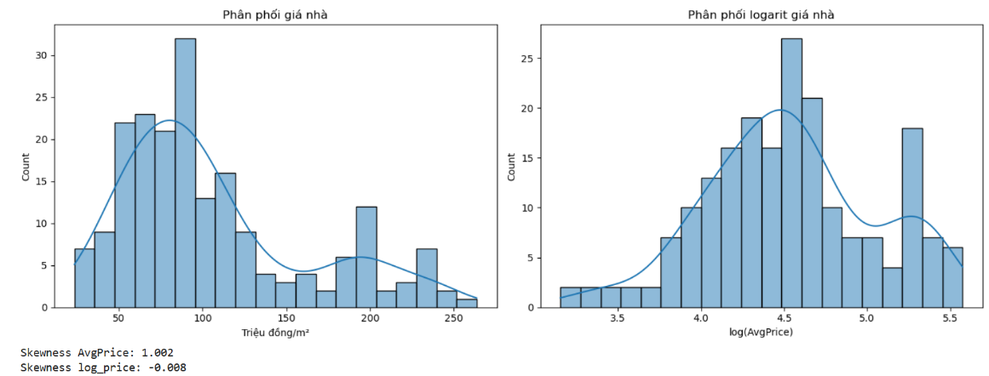
Hình 4.1 Phân phối giá nhà và logarit bán nhà

4.3. So sánh giữa các quận
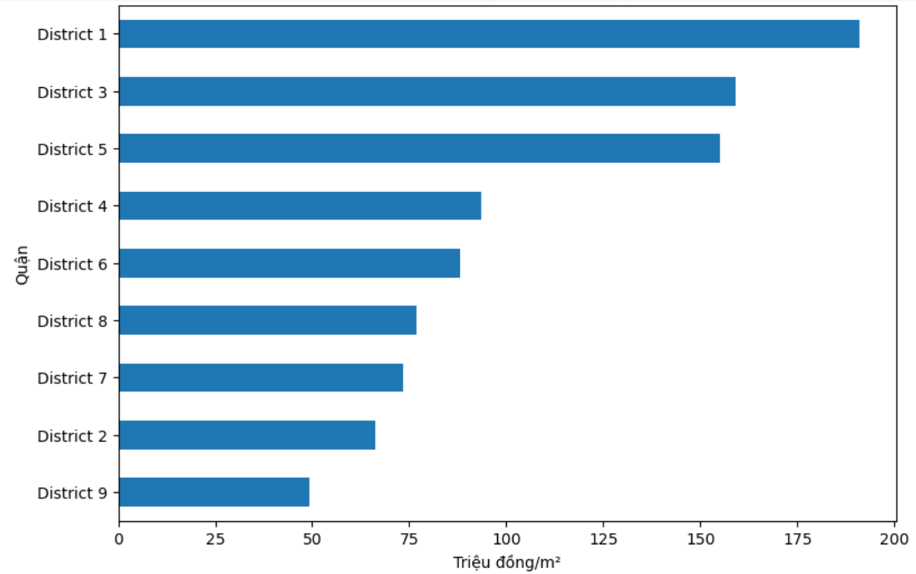
Hình 4.2 Giá nhà trung bình theo quận
Quận 1 có giá nhà trung bình cao nhất (190,92 triệu/ m²), theo sau là quận 3 (159,10 triệu/ m²) và quận 9 thấp nhất (49,36 triệu/ m²). Sự chênh lệch này phản ảnh rõ vị thế trung tâm – vùng ven của các quận trong cấu trúc đô thị Thành phố Hồ Chí Minh.

4.4. Xu hướng giá nhà theo thời gian
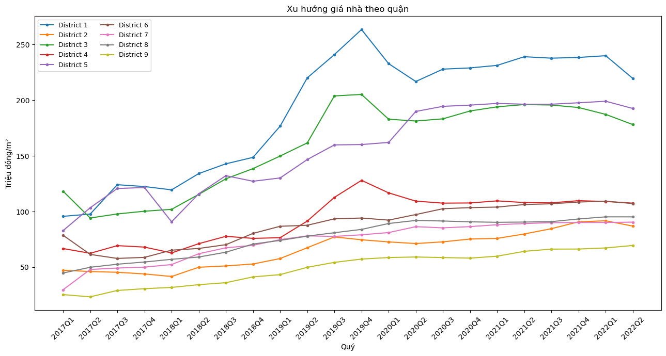
Hình 4.4 Xu hướng giá nhà theo từng quận
Xu hướng tăng giá diễn ra ở tất cả 9 quận nhưng với tốc độ và biên độ khác nhau. Quận 1, Quận 3 và Quận 5 duy trì mức giá cao và biến động lớn hơn; Quận 7 và Quận 9 xuất phát từ mức giá thấp nhưng có tốc độ tăng dốc nhất, phản ánh làn sóng đô thị hóa tại các khu vực ngoại vi. Hầu hết các quận đều tăng tốc từ năm 2021 trở đi, trùng với giai đoạn mở cửa sau phong tỏa và dòng vốn đầu tư quay trở lại thị trường.

4.5. So sánh trước và trong giai đoạn COVID-19
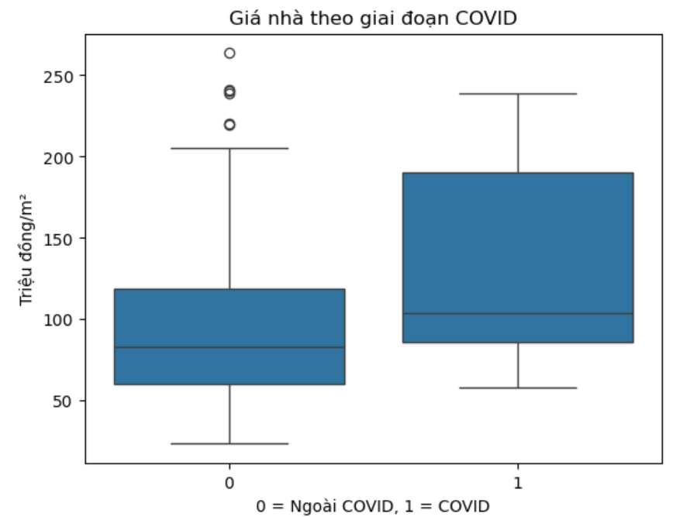
Hình 4.5 Phân bố giá nhà ngoài COVID so với giai đoạn trong COVID

CHƯƠNG 5 KẾT QUẢ PHÂN TÍCH

5.1. Kết quả mô hình OLS
Mô hình giải thích được 46,8% biến động của log_price (R² = 0,468; R² hiệu chỉnh = 0,454; F = 33,81; p < 0,001; n = 198). Toàn bộ 5 biến độc lập đều có ý nghĩa thống kê (p < 0,05):
Biến | Hệ số (coef) | p-value | Tác động (%)*
is_fast_growth | -0,6171 | 0,000 | -46,05%
CPI | -0,3687 | 0,000 | -30,84%
covid_broad | 0,2470 | 0,023 | +28,02%
LaiSuat | -0,1743 | 0,000 | -15,996%
GRDP_growth | 0,0445 | 0,001 | +4,55%
*Tác động (%) = (e^coef − 1) × 100, thể hiện mức thay đổi phần trăm trong giá nhà ứng với mỗi đơn vị thay đổi của biến độc lập
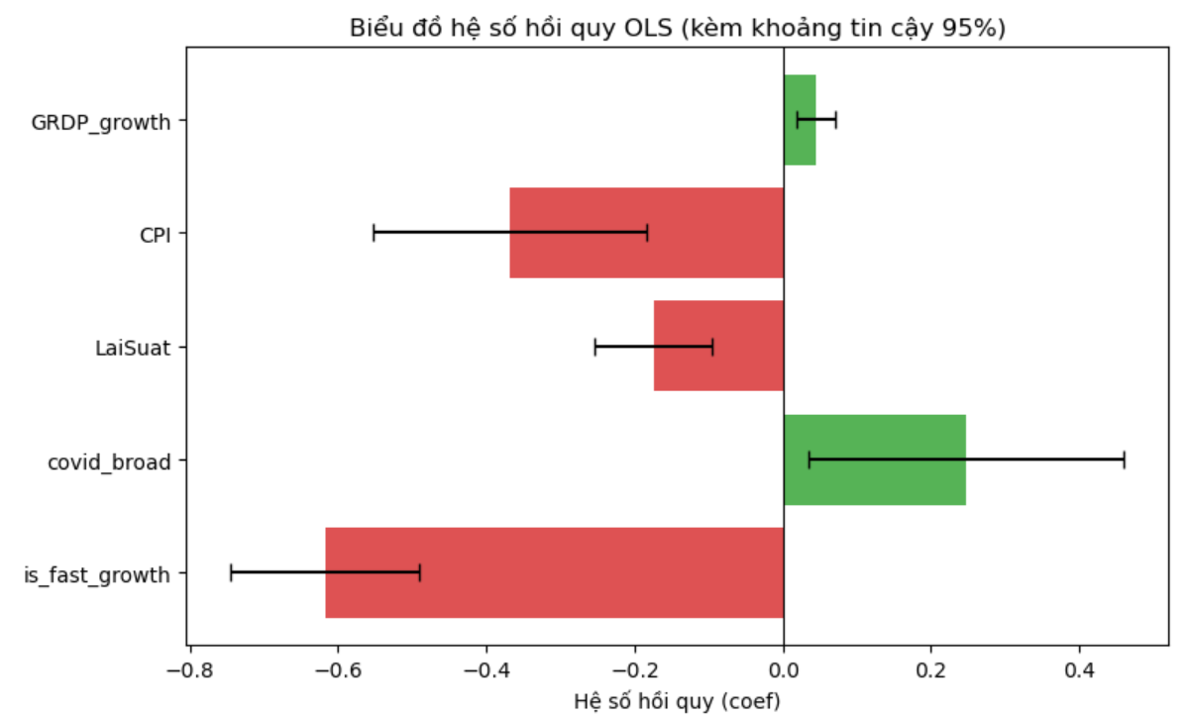
Hình 5.1 Hệ số hồi quy OLS kèm khoảng tin cậy 95%

5.2. Diễn giải kết quả
- is_fast_growth (-46,05%): tác động mạnh nhất. Quận 7, 9 tuy tăng nhanh về tỷ lệ % nhưng giá tuyệt đối vẫn thấp hơn đáng kể so với các quận trung tâm khi kiểm soát cùng điều kiện vĩ mô.
- CPI (-30,84%): lạm phát cao khiến người dân thắt chặt chi tiêu, làm giá nhà danh nghĩa tăng chậm lại.
- covid_broad (+28,02%): bằng chứng định lượng cho "nghịch lý COVID" — giá nhà giai đoạn dịch vẫn cao hơn giai đoạn bình thường sau khi đã kiểm soát các yếu tố khác, có thể do dòng vốn dịch chuyển sang bất động sản như kênh trú ẩn tài sản.
- LaiSuat (-15,996%): lãi suất tăng làm chi phí vay mua nhà cao hơn, giảm cầu và kéo giá xuống.
- GRDP_growth (+4,55%): kinh tế tăng trưởng có tác động tích cực nhưng yếu nhất đến giá nhà trong mô hình.

5.4. Hạn chế của nghiên cứu
- Dữ liệu GRDP và CPI chỉ được công bố theo năm nên phải lặp lại thành 4 quý bằng nhau trong mỗi năm; điều này làm mất đi biến động thực tế theo quý của hai chỉ tiêu vĩ mô này và có thể làm giảm độ chính xác khi ước lượng tác động ngắn hạn.
- Cỡ mẫu còn hạn chế với chỉ 9 quận và 22 quý quan sát (198 quan sát), chưa bao quát được toàn bộ 22 quận/huyện của TP.HCM cũng như chưa đủ dài để phân tích các chu kỳ kinh tế dài hạn.
- Mô hình chưa đưa vào một số yếu tố quan trọng ảnh hưởng đến giá nhà do giới hạn về dữ liệu, bao gồm: diện tích bất động sản, vị trí chi tiết (mặt tiền, hẻm, khoảng cách đến trung tâm), tình trạng pháp lý, mức độ hoàn thiện hạ tầng, quan hệ cung – cầu thực tế, thu nhập hộ gia đình và tín dụng bất động sản.
- Mô hình hồi quy OLS sử dụng biến giả is_fast_growth nhưng chưa kiểm soát hoàn toàn các đặc điểm riêng biệt không quan sát được của từng quận (hiệu ứng cố định theo quận), nên vẫn còn khả năng bỏ sót biến (omitted variable bias).

5.5. Kết luận
Kết quả phân tích cho thấy yếu tố khu vực (vị trí quận) có ảnh hưởng đến giá nhà lớn hơn cả các cú sốc kinh tế vĩ mô, cho thấy đặc điểm cố định của từng quận (hạ tầng, quy hoạch, vị thế trung tâm) là nền tảng quyết định mặt bằng giá, trong khi các yếu tố vĩ mô (CPI, lãi suất, tăng trưởng GRDP, COVID-19) đóng vai trò điều chỉnh giá theo chu kỳ kinh tế trên nền tảng đó. Kết quả nổi bật nhất là tác động dương của biến covid_broad, khẳng định thị trường bất động sản TP.HCM giai đoạn 2017–2022 không suy giảm mà còn tăng tốc trong bối cảnh đại dịch, nhiều khả năng do dòng vốn dịch chuyển sang bất động sản như một kênh trú ẩn tài sản khi các kênh đầu tư và kinh doanh khác gặp khó khăn. Những phát hiện này cung cấp cơ sở tham khảo hữu ích cho nhà đầu tư, cơ quan quản lý và các bên liên quan trong việc đánh giá diễn biến giá nhà tại TP.HCM dưới tác động đồng thời của yếu tố khu vực và bối cảnh kinh tế vĩ mô.

